День славянской письменности

Письменность - одна из важнейших составных частей человеческой культуры. Мы живем в мире надписей. Представьте себе, что все надписи вдруг исчезли – сколько трудностей сразу возникнет в нашей жизни! Мы не будем знать, куда привезет нас автобус, какими товарами торгует магазин, какой фильм идет в кинотеатре и т.д. В общем, трудно пришлось бы нам в таком «бесписьменном мире». Более 1150 лет назад произошло событие исторического масштаба. Двумя учеными, братьями Константином (Кириллом) и Мефодием, был изобретен славянский алфавит. Ежегодно 24 мая в России и других славянских странах отмечается праздник – День славянской письменности и культуры. Библиотеки Кавказского сельского поселения провели цикл мероприятий, посвященных этому празднику.

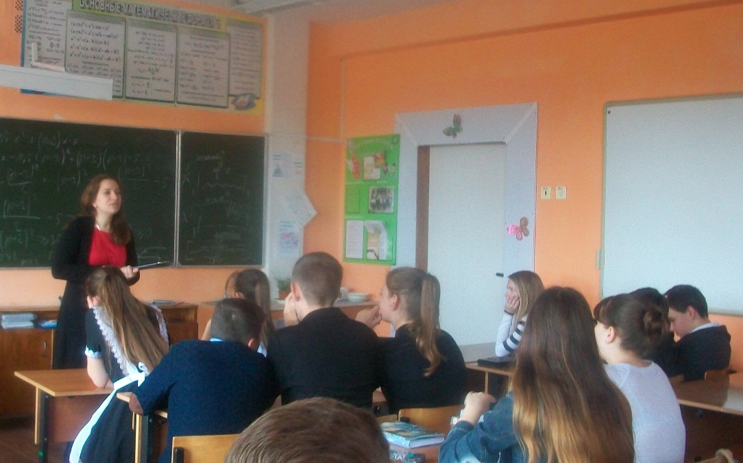В центральной сельской библиотеке с учащимися 9 класса СОШ №14 прошел устный журнал «С русского на русский». В беседе ребята узнали об истории введения славянской письменности, о судьбе подвижников культуры Кирилла и Мефодия, о создании азбуки и т.д. Ребята приняли участие в мини – викторине, называли пословицы и поговорки о русском языке. Ведущий библиотекарь юношеской кафедры Колбасина Надежда Викторовна познакомила ребят с жизнью первопечатника Ивана Федорова, о самом доступном, простом и надежном источнике информации – книге и ее роли в жизни человека. В ходе мероприятия ребята проявляли интерес к началу типографского дела на Руси, к созданию первой книги, к письменам. Библиотекарь призвала всех бережно относиться к книгам, любить русский язык.

Сельская детская библиотека провела игру - путешествие «Аз и Буки – основа науки». Ребята совершили путешествие в далекое прошлое, а на станциях отвечали на вопросы конкурсов и викторин. На первой станции узнали о жизни Кирилла и Мефодия и об изобретении славянского алфавита.

Вторая станция «Жизнь славянской письменности» поведала об азбуке кириллице. Проявили ребята свои знания в игре «Назови слово», где библиотекарь называл старославянское слово, а ребята – русское. Третья станция рассказала историю о кувшине, на котором была сделана надпись в середине 10 века. Также на станции ребята играли в игру «Этимологический словарь», где они узнали о происхождении слов. И четвёртая станция посвящена памятнику Кириллу и Мефодию. В конце мероприятия ребята сами рассказали о том, с каким удивительным явлением мы сталкиваемся каждый день - удивительным миром слова.

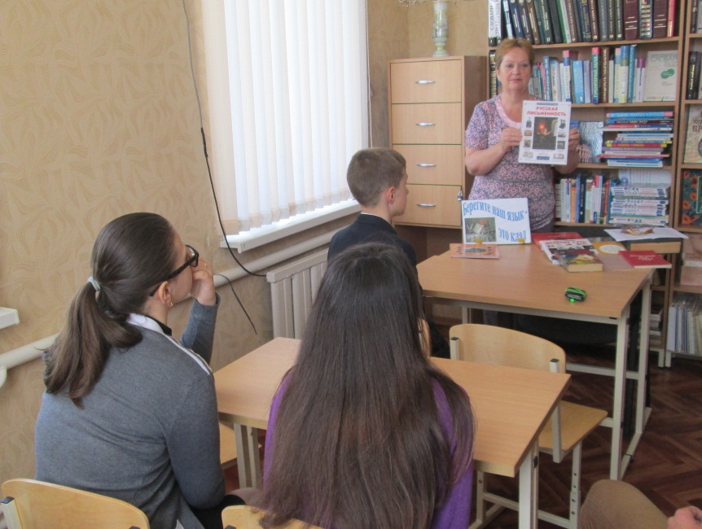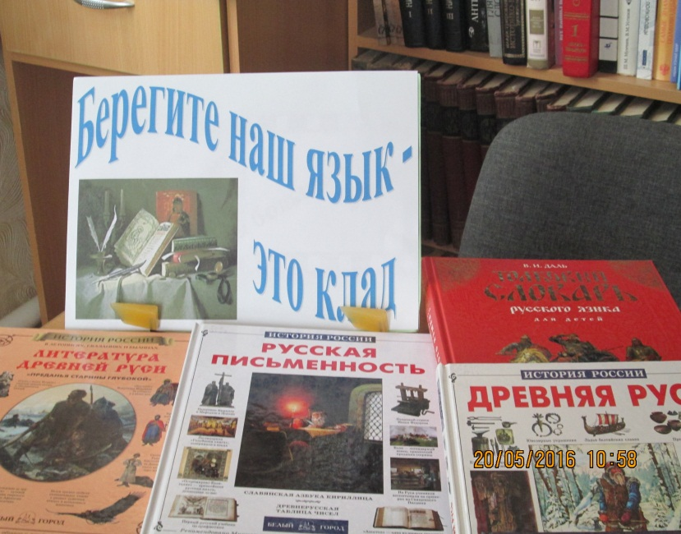«Берегите наш язык – это клад»- под таким названием провела устный журнал заведующая сельской библиотекой №17 Стабровская Галина Викторовна с учащимися 8 класса СОШ №14. Из беседы ребята узнали об азбуках кириллице и глаголице, о древнейших памятниках письменности. Ребята охотно отвечали на вопросы викторины и смотрели тематическую подборку по истории создания книги, о Кирилле и Мефодие и т.д.